Horaire des célébrations dominicales
dans l'unité pastorale de Mouscron
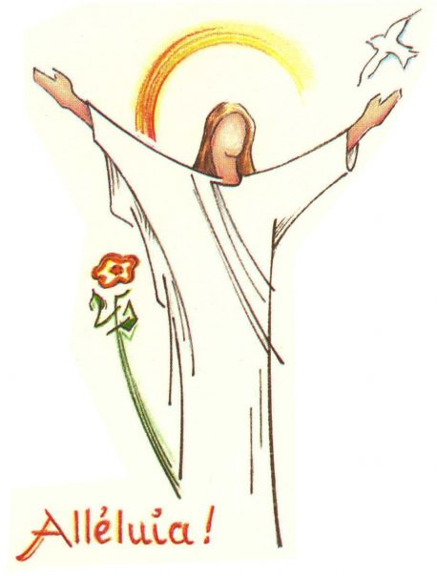
Le samedi

16h45 Mont-à-Leux
16h45 Nouveau Monde
18h00 Risquons-Tout
18h00 Centre

Le dimanche

8h15 Nouveau Monde
9h30 Coquinie
9h45 Gare
10h45 Tuquet
11h00 Centre
18h00 Centre

L'équipe de prêtres, diacres et animatrice à votre service

Michel Vermeulen (doyen principal et curé des 7 paroisses de Mouscron ville)
Place du Tuquet 14 , 7700 Mouscron
tél. : 056/34.75.78 e-mail : vermeulenmichel@skynet.be

Tony Aïmba (vicaire pour l’Unité Pastorale de Mouscron)
Place Floris Mulliez 4 , 7700 Mouscron tél. : 056/48.46.56
e-mail : tonyamba3@gmail.com 0466/30.82.61

Anne Thiran (animatrice en pastorale pour la catéchèse)
0485/34.17.19 e-mail : anne.serviteur@gmail.com

Bernard Verhoeven (prêtre pour l’Unité Pastorale de Mouscron)
rue de la Station 108, 7700 Mouscron
Tél. 0474/83.96.52 e-mail : perebernardverhoeven@gmail.com

Philippe Demets (diacre) e-mail : phidemgidal6366@outlook.be
David Mylle (diacre) e-mail : dalmylle@hotmail.fr
Pascal Nuttin (diacre) e-mail : pascal.nuttin@hotmail.com

La vie dans les paroisses de

Mouscron

www.paroisse-mouscron.be
paroissemouscron@skynet.be

L’équipe d’animation pastorale (EAP)

Michel Vermeulen, Antoine Nkasa, Philippe Demets,
David Mylle, Anne Thiran, Marie-Françoise Blondeau,
Gisèle Dal, Anne-Marie Delhaye, Marie-Andrée Verhelle, Francine Duchatel, Francis Demat, Pierre Vasseur et David Vandersteene.

Cette équipe de prêtres diacres et de laïcs est appelée et envoyée en mission par notre évêque, Guy Harpigny, pour un mandat de quatre ans. Elle au service de l’animation de l’unité pastorale de Mouscron.

Bulletin d'information : « Emmanuel »

Ce bimensuel distribué par la poste vous permet de connaître les horaires des célébrations et la vie de notre Unité Pastorale. Abonnement : 18 euros auprès de madame Verhelle Marie-Andrée (rue de l'avenir 47, 0474/74.18.61; maverhelle@hotmail.com ).

Personnes relais dans les paroisses

Vous pouvez contacter ces personnes pour demander une intention de messe ou avoir des renseignements propres à cette paroisse. Vous pouvez les rencontrer avant ou après les messes dominicales.

Saint Barthélemy : Nuttin François (0478/63.71.82)
Notre Dame de la Paix (Coquinie) : Vanhoutte Gaston (056/33.51.28)
Sacré Coeur (Gare) : Bonte Marie-Catherine (056/33.61.99)
Saint Antoine (Mont-à-Leux) : Redondo Frédéric (0474/31.52.12)
Sainte Famille (Tuquet) : Vanhaesebrouck Arthur (0475/86.06.50)
Bon Pasteur (Nouveau Monde) : Verhelle Marie-Andrée (0474/74.18.61)
Saint Paul (Risquons-Tout) : Duchatel Pierre et Francine (056/34.50.14)

Relais funérailles

Madame Verhelle Marie-Andrée (rue de l'avenir 47, 0474/74.18.61; maverhelle@hotmail.com ) coordonne l'ensemble des funérailles pour l'Unité Pastorale de Mouscron. Ce sont les sociétés de Pompes Funèbres qui fixent avec elle les célébrations de funérailles.

Secrétariat paroissial de Mouscron

Shalom

rue de Menin, 95 à 7700 Mouscron tél. : 056/33.04.45

email : paroissemouscron@skynet.be

Ouvert * le mardi de 9h30 à 10h30
* le mercredi de 14h30 à 15h30
* le samedi de 9h30 à 10h30
Vous y serez accueillis
pour tous les renseignements pratiques,
pour la catéchèse, intentions de messe...

Procédure pour la demande de baptême.

Vous êtes conviés à assister à une réunion d'information et d'inscription
avec tous les autres parents afin de comprendre le sens de la vie chrétienne.
Vous y rencontrerez l'équipe de préparation et nous donnerons tous
les renseignements pratiques. Vous choisirez la date à votre convenance,
selon le calendrier que l'on vous proposera.
Les dates des réunions sont affichées dans les églises.

Renseignements pour les baptêmes : envoyer un mail à

baptememouscron@hotmail.com

Procédure pour les mariages

Se présenter au secrétariat paroissial au moins 3 mois avant la date désirée
pour constituer le dossier. Après une réunion commune, le prêtre ou le
diacre rencontrera au moins deux fois le couple pour préparer la
célébration.

De plus amples renseignements sur le site de l'Unité Pastorale de Mouscron : www.paroisse-mouscron.be

Nous contacter par e-mail : paroissemouscron@skynet.be

